**EIXO 9 – A CIDADE, LUGAR DA EDUCAÇÃO PATRIMONIAL**

**CARTILHA DO PATRIMÔNIO CULTURAL: valorização e pertencimento**

VIEIRA DA SILVA, FERNANDA (1); ANDRADE, LUANA JULLIA (2); MESQUITA, JANAINA FALEIRO LUCAS (3); PEREIRA, MARISA APARECIDA (4); SILVA, VASCO CALDEIRA DA (5); SANTOS; ANTÔNIO CLARET DOS (6).

1. Centro Universitário de Lavras. Curso de Arquitetura e Urbanismo.

Rua Padre Poggel, 506 – Padre Dehon, Lavras – MG, 37203-593

fernandavieira.arquitetura@outlook.com

2. Centro Universitário de Lavras. Curso de Arquitetura e Urbanismo.

Rua Padre Poggel, 506 – Padre Dehon, Lavras – MG, 37203-593

lulu.jullia@gmail.com

3. Centro Universitário de Lavras. Curso de Arquitetura e Urbanismo.

Rua Padre Poggel, 506 – Padre Dehon, Lavras – MG, 37203-593

janainamesquita@unilavras.edu.br

4. Centro Universitário de Lavras. Curso de Arquitetura e Urbanismo.

Rua Padre Poggel, 506 – Padre Dehon, Lavras – MG, 37203-593

marisa_pereira@unilavras.edu.br

5. Universidade São Judas Tadeu. Curso de Arquitetura e Urbanismo.

Av. Angélica, 2565 – São Paulo – SP – 01227-200

vasco.silva@saojudas.br

6. Centro Universitário de Lavras. Curso de Arquitetura e Urbanismo.

Rua Padre Poggel, 506 – Padre Dehon, Lavras – MG, 37203-593

celclaret@gmail.com

ResumO

No ano de 2019, o projeto de pesquisa intitulado, *"(RE)conhecendo o Água Limpa: um estudo sobre a história e a memória do bairro"*, realizou sua última ação com a confecção e divulgação da *"Cartilha do Patrimônio Cultural de Lavras: bairro Água Limpa*”. A pesquisa teve como objetivo um estudo aprofundado da formação histórica e cultural do bairro Água Limpa, localizado no município de Lavras, Minas Gerais. A partir da aplicação de questionários e realização de entrevistas foi possível resgatar a história da formação do bairro e saber como os moradores compreendem e se identificam com essa história, memória e cultura. Constatou-se que 68,8% dos moradores do Água Limpa não conhecem a história do bairro e 78,5% não se sentem pertencentes a ele, ou seja, não se veem como parte dessa história nem como herdeiros desse legado cultural da formação do bairro. Dessa maneira, foi elaborada a cartilha contando a história do bairro de maneira simples e divertida, de modo que todos, idosos, jovens, adultos e crianças, possam compreender o valor desse lugar. Sendo assim, este trabalho tem como objetivo apresentar a cartilha elaborada e as estratégias para futura divulgação e avaliação da mesma, de forma que, mesmo após a finalização da pesquisa, continua a contribuir para que a memória e a história do bairro Água Limpa e, consequentemente, da cidade de Lavras, seja valorizada e preservada. Para atingir esse objetivo será feito o relato da experiência de confecção da cartilha, dos conceitos e das metodologias empregados, reportando as referências bibliográficas que as fundamentaram. Espera-se dessa maneira contribuir para o processo de valorização do patrimônio cultural, com especial ênfase na educação patrimonial como um dos principais pilares para a construção do pertencimento.

**Palavras-chave:** Educação patrimonial; Lavras; cartilha; pertencimento; memória.

**Introdução**

As cidades apresentam em sua formação e forma de serem ocupadas a vivência, a cultura e a história de uma sociedade. Elas estão impregnadas de memória e das tradições que formam a cultura de um povo. A palavra cidade, de acordo com Benévolo (1984), pode ser empregada em dois sentidos, o primeiro indica uma organização da sociedade que a ocupa e o segundo a situação física em que está instalada. E, é exatamente a interação entre a vivência física e as relações sociais que forma a cidade, as suas memórias e a sua história.

Assim, a forma física das cidades é composta pelos bairros. Estes são fundamentais na estrutura urbana: “O bairro torna-se, pois, um momento, um setor da forma da cidade, intimamente ligado à sua evolução e à sua natureza, constituído por partes e à sua imagem” (ROSSI, 2001, p. 70). Neste sentido o estudo dos bairros de uma cidade, a formação e história de cada um é o que forma e fortalece a história da cidade como um todo. Por isso, o estudo do bairro Água Limpa localizado na cidade de Lavras, estado de Minas Gerais, é significativo e importante.

Neste contexto, foi desenvolvida, através do Centro Universitário de Lavras (Unilavras) com o apoio da Fundação de Apoio à Pesquisa do Estado de Minas Grais (FAPEMIG), a pesquisa de iniciação científica intitulada “(Re)conhecendo o Água Limpa: um estudo sobre a história e a memória do bairro”.

O objetivo geral da pesquisa foi o de estudar o bairro Água Limpa de modo a conseguir contribuir para a história da cidade de Lavras, onde o bairro está localizado, e a ampliação dos valores de pertencimento da comunidade para com o seu bairro. E, ainda, construir junto a comunidade uma identidade cultural de forma a produzir uma cartilha contando a história do bairro.

Para atingir este objetivo foram usados dois instrumentos na pesquisa o questionário on-line e as entrevistas. Para isso, partiu-se de uma população de 2700 pessoas no bairro e considerou o erro de amostra de 10%, com nível de confiança de 95%, foram necessárias 93 amostras. Sendo que a metodologia proposta foi aprovada no Comitê de Ética e Pesquisa com o seguinte número CAAE: 98032918.6.0000.5116.

Dessa forma, com os resultados obtidos foi possível chegar ao resultado final esperado, a produção da cartilha com a história do bairro, disponível no endereço eletrônico: <https://issuu.com/agualimpa/docs/cartilha_gua_limpa_-_final.pptx>.

Assim, este trabalho tem como objetivo realizar um relato de experiência a respeito do desenvolvimento da cartilha e de possíveis futuras estratégias para a divulgação e avaliação dos resultados da mesma para a valorização, preservação e registro da história e da memória do bairro Água Limpa, e como consequência, para a história e a memória da cidade de Lavras.

Para isso, será realizada a seguir a contextualização geral da cidade e do bairro, na sequência se discute sobre os conceitos de patrimônio cultural e educação patrimonial, e por fim, será feito o relato de experiência a respeito da confecção da cartilha.

**Desenvolvimento do bairro**

Lavras inicialmente recebeu o nome de Arraial de Sant’Ana das Lavras do Funil, aproximadamente na primeira metade do século XVIII. Em 1868, Lavras recebeu sua emancipação política e administrativa, com uma economia estruturada em agricultura e pecuária. No ano de 2021, o município possui uma população estimada para 2020 de aproximadamente 104.783 mil habitantes, localizada a cerca de 243 km da capital do estado Belo Horizonte, de acordo senso realizado pelo Instituto Brasileiro de Geografia e Estatística (IBGE, 2021).

Considerando a cidade como uma obra de arte, cujo artista é a vida cotidiana dos habitantes, conceito aplicado por Lefebvre, 2001 citado por Andrade 2019, assim conhecer e identificar o desenvolvimento das cidades e dos bairros pode garantir melhorias e condições cidadania aos moradores.

Já Purcell (2003), descreve que o direito à cidade implica a reconfiguração do espaço urbano da cidade em uma obra, criada e recriada pelas práticas cotidianas dos habitantes.

Segundo Dikec (2001), citado por Almeida (2019, p. 92):

Associa a abstração do espaço a injustiça espacial: se o espaço é socialmente produzido então os processos de organização espacial da cidade originam os vários problemas sociais e conflitos existentes. Assim, os problemas de desigualdade, exclusão, segregação e desvalorização são produzidos e reproduzidos espacialmente, na própria produção do espaço social.

Com essa configuração do espaço urbano socialmente e espacialmente desiguais, nasce o bairro Água Limpa, um conjunto habitacional que foi construído na área periférica da cidade de Lavras, com diversos problemas urbanos e sociais. O bairro não apresentava uma infraestrutura adequada, não havia equipamentos urbanos essenciais como: escola, posto de saúde, creches. Também não apresentava todas as vias pavimentadas, inclusive a entrada do bairro era uma estrada de terra batida (ALMEIDA, 2019).

Segundo Almeida (2019), como forma de revindicar seus diretos e melhorias no bairro, foi criar uma associação de moradores. A associação denominada Associação de Moradores do Bairro Água Limpa, surgiu há cerca de 26 anos atuando na busca do desenvolvimento local, dando aos seus moradores uma nova perspectiva, através do estímulo e apoio dados à valorização social e individual dos mesmos e pela defesa de um maior protagonismo da população dentro do processo de desenvolvimento local.

Apesar dessa inestimável contribuição, a Associação de Moradores não atuou efetivamente para o resgate da história e da memória dos habitantes do bairro, devido ao baixo número de associados, que dificultou qualquer iniciativa no sentido de avaliar a relação de pertencimento dos moradores com o território. Dessa forma, a presente ação de educação patrimonial, vem auxiliar tanto no desenvolvimento local quanto na valorização sociocultural da comunidade do Água Limpa.

**Identidade cultural, memória e pertencimento num contexto de reterritorialização**

A iniciativa da criação da Cartilha do Patrimônio Cultural parte de um duplo objetivo. O primeiro deles é o de conhecer de forma aprofundada a formação histórica e cultural do bairro Água Limpa, procurando identificar o grau de identificação da sua população com essa história e o grau consciência sobre a relação entre essa história e as práticas sociais e os hábitos culturais vivenciados por seus habitantes hoje em dia. O segundo objetivo é o de atuar nesse contexto, interagindo com valores coletivos locais, previamente identificados, no sentido de despertar a reflexão dos moradores sobre a relação entre suas referências e o território que habitam.

O loteamento do bairro Água Limpa, tendo criado em 1992 como solução técnica funcional e de iniciativa privada, para atender uma demanda quantitativa de mercado por local de moradias no Município de Lavras, é natural que a população do bairro constitua um corpo social artificialmente constituído, a partir do deslocamento de famílias dispersas por toda a região. Vinte e nove anos depois da inauguração co conjunto residencial, a população do bairro constitui uma nova comunidade sociocultural, com alguma consistência, marcada, entretanto, pelo sentimento basilar de desterritorialização devido ao relativamente recente deslocamento desses moradores para o seu novo lugar de moradia.

Entendemos aqui esse conceito de desterritorialização como o processo voluntário ou forçado, de quebra de vínculo com relação a um território de origem por parte de pessoas ou comunidades, implicando na ruptura das conexões entre as pessoas e os sistemas de relações de naturezas diversas e espacializadas que constituem o contexto de suas vidas: relações econômicas, funcionais, sociais, simbólicas (LAMEIRAS, 2013).

Nesse contexto, a comunidade do bairro Água Limpa apresenta uma condição privilegiada para a apreciação exemplar de um processo complexo de reterritorialização de sua população e de reconstrução de conexões topofílicas (as ligações afetivas entre as pessoas e os ambientes físicos que habitam). Nesse processo, em que as pessoas passam a reorganizar suas práticas individuais e coletivas, se reorientando em termos práticos e afetivos, individualmente - através da reprogramação de sua memória com relação ao novo lugar de moradia, de que são também cocriadoras - mas também coletivamente, através da construção de novos elos de micro vizinhança, de novas alianças por afinidades de toda sorte, incluindo eventuais traços de origem comum com relação às suas proveniências.

Qual a qualidade e a intensidade do sentimento coletivo de pertencimento que se pode esperar dessa população, com relação à história da sua própria experiência coletiva? Que identidade é essa, ainda em processo de sedimentação e ambientação ao novo território e aos novos vizinhos, forjada pela mescla das preexistências individuais e familiares, marcada pela memória de etapas anteriores de suas vidas, antes da mudança para o bairro novo? Será essa, uma comunidade razoavelmente coesa, do ponto de vista da sua ação e da representação de suas referências comuns? Estarão suas aspirações, seus hábitos, suas extroversões, mais ligadas às profundezas de origens heterogêneas (o suposto legado de suas condições preexistentes) ou estarão mais conectadas ao esforço de adaptação, de todos e cada um, condição de dificuldade que constitui inequivocamente uma pauta unificadora de todos aqueles indivíduos. O que há de comum entre eles, antes de mais nada, é a evidência unitária do novo lugar: o território de Água Limpa, a ser conhecido, apropriado, transformado por seus moradores através das projeções das suas afetividades diversas, construindo consensos e negociando conflitos, a transformação dos terrenos, casas, espaços públicos, num processo de dinâmico de acomodações e tensões. A construção simultânea de memórias individuais e coletivas.

Para situar conceitualmente de forma mais precisa a ação de criação e de (projetada) aplicação desta Cartilha, seria interessante evocar alguns conceitos referenciais nesse campo temático. Primeiramente, a distinção feita pelo historiador Pierre Nora (1993) entre história e memória, estando esta última entendida, na linha do que antes dele o sociólogo Maurice Halbwachs (1990) já havia definido como essencialmente ancorada na prática, no concreto, na interação entre os indivíduos e grupos de indivíduos que constituem uma coletividade, a “memória coletiva” por ele definida.

A memória é a vida, sempre carregada por grupos vivos e, nesse sentido, ela está sempre em permanente evolução, aberta à dialética da lembrança e do esquecimento, inconsciente de suas deformações sucessivas, vulnerável a todos os usos e manipulações, suscetível de longas latências e repentinas revitalizações. [...] A memória é um fenômeno sempre atual, um elo vivido no eterno presente;... (NORA, 1993, p.3)

Na mesma linha de raciocínio pode-se entender a história como um terreno de permanente conflito de narrativas em disputa, sempre aspirando, cada uma delas, paradoxalmente, um status universal, enquanto a memória constituiria o terreno das expressões espontâneas, ao mesmo tempo plural, coletiva e individualizada.

A história é a reconstrução sempre problemática e incompleta, do que não existe mais. [...] A história porque operação intelectual e laicizante, demanda análise e discurso crítico. [...] A memória instala a lembrança no sagrado. [...] A memória emerge de um grupo que ela une...[...]...se enraíza no concreto, no espaço, no gesto, na imagem, no objeto. (NORA, 1993, p.3)

Para concluir, este breve referenciamento conceitual, seria ainda oportuno evocar aqui a discussão sobre os “lugares da memória” que se faz também a partir das colocações de Pierre Nora (1993). Sendo a memória algo que se “enraíza no concreto e no objeto” seria legítimo indicar, eleger aqueles lugares, físicos, onde essa memória reside? Essa concepção que, no caso de um contexto ainda instável e incipiente de sedimentação de hábitos, como o bairro Áua Fria, ganha especial relevância, nos levaria a depositar na proteção desses “lugares” ou “objetos” as expectativas quanto à proteção dos aspectos simbolicamente agregadores da memória coletiva local. Porém, essa redução da memória à referência assim “coisificada”, confundida com o seu repositório material, tende a contrariar o valor dinâmico daquela memória-processo, defendida pelo próprio Nora. Esta, poderia ser entendida muito mais como um sistema de vetores – movimentos dinâmicos referenciados a coordenadas materiais física e geograficamente identificáveis - como permanente construção e reconstrução da relação entre as memórias e seus suportes (MENESES, 1992).

Ao trazer para o plano principal o Ribeirão Água Limpa e seu mítico peixinho dourado de nome e sensibilidade inspirados num morador real tomado como persona desta comunidade, a Cartilha propõe um desafio para a imaginação-memória das afetividades locais, aberto, receptivo e inclusivo, convidando a todos a participar dessa construção simbólica coletiva.

**Patrimônio cultural e educação patrimonial: a cartilha**

Neste contexto o patrimônio cultural é fundamental para que as cidades se desenvolvam em todos os sentidos, por isso, é importante que ele seja preservado e divulgado. E a educação patrimonial é um dos principais instrumentos que podem contribuir para que este patrimônio esteja sempre vivo.

A expressão Educação Patrimonial, foi introduzida no Brasil em 1983, “[…] como uma metodologia inspirada no modelo da *heritage education,* desenvolvido na Inglaterra” (IPHAN, 2014b, p. 13). A publicação pioneira na área foi o Guia Básico de Educação Patrimonial de Lourdes Pareiras Horta, Evelina Grunberg e Adriana Queiroz Monteiro, o conteúdo “[…] resultou da sistematização dos fundamentos conceituais e práticos de uma séria de capacitações itinerantes realizadas pelas autoras […] (IPHAN, 2014b, p. 13)”. As autoras propuseram uma metodologia em quatro etapas: observação, registro, exploração e apropriação.

A partir dessa importante iniciativa a Educação Patrimonial ganha força no Brasil e começam a aparecer iniciativas para uma maior sistematização dos processos educativos. E, então, a partir da “[…] consolidação e adensamento institucional da área, em compasso com as inúmeras iniciativas executadas pelas superintendências e instituições ligadas ao IPHAN, uma série de eventos foram promovidos […] (IPHAN, 2014b, p.14)”. As ações educativas, no Brasil, na área do patrimônio cultural, estavam se fortalecendo e se consolidando.

De acordo com o Instituto de Patrimônio Histórico e Artístico Nacional (IPHAN, 2014a), ações educativas vão acontecer sempre que tivermos um conjunto de pessoas reunidos com o objetivo de “[…] construir e dividir conhecimentos, investigar para conhecer melhor, entender e transformar a realidade que as cerca”. E “[…] quando isso é feito levando em conta algo relativo ao patrimônio cultural, então trata-se de Educação Patrimonial”.

Dessa maneira a Educação Patrimonial vai ser constituída de “[…] processos educativos formais e não formais que têm como foco o patrimônio cultural, apropriado socialmente como recurso para a compreensão sócio-histórica das referências culturais […]”, o objetivo desses processos educativos é o de contribuir de forma significativa para o reconhecimento, valorização e preservação do patrimônio cultural (IPHAN, 2014a). Com isso, teremos como consequência a criação ou fortalecimento do sentimento de pertencimento.

Diante deste contexto a Educação Patrimonial se torna um dos principais e mais importantes instrumentos que, de fato, consolidam a preservação do patrimônio cultural. Através das ações educativas é possível estreitar, criar e fortalecer os laços da comunidade para com o seu patrimônio. Assim, de acordo com o Instituto do Patrimônio História e Artístico Nacional (2014b, p. 20), é de extrema importância que “[…] toda ação educativa assegure a participação da comunidade na formulação, implementação e execução das atividades propostas”. A construção do conhecimento deve ser coletiva e a comunidade é a produtora dos saberes “[…] que reconhece suas referências culturais inseridas em contextos de significados associados á memória social do local” (IPHAN, 2014b, p. 20).

Dessa forma, o que o agentes promotores de ações de educação patrimonial e as políticas de preservação devem priorizar é uma forma coletiva de construção do conhecimento, através do diálogo e da participação efetiva da comunidade (IPHAN, 2014b).

Nesse sentido, a idealização, criação e produção de uma cartilha do patrimônio cultural que possui a participação direta da comunidade através de depoimentos, entrevistas e questionários, pode ser considerada uma ação efetiva de Educação Patrimonial.

A cartilha é produzida de acordo com a experiência de vida das pessoas, o que fortalece o seu efeito positivo diante da comunidade, posto que “[…] experiências educativas são efetivas quando integradas às demais dimensões da vida das pessoas. Em outras palavras, devem fazer sentido e ser percebidas nas práticas cotidianas” (IPHAN, 2014b, p. 21).

Assim, a cartilha da história do bairro Água Limpa foi produzida, conforme já citado, a partir dos relatos obtidos nas entrevistas e questionários. A falta de fontes bibliográficas a respeito da história do bairro mostrou essa necessidade de aplicação destes instrumentos que foram amparados metodologicamente pela aprovação da proposta no Comitê de Ética e pesquisa.

Dessa maneira, diante dessa necessidade da metodologia imposta, foi necessário estruturar o público-alvo, o método de abordagem e os principais riscos e benefícios da pesquisa para ingressá-la no Comitê de Ética e Pesquisa, sendo a mesma, aprovada em outubro de 2018.

Diante do parecer de aprovação, iniciou-se a aplicação dos questionários eletrônicos via Formulários do Google, um aplicativo diretamente da web, sem nenhum tipo de instalação ou custo. Após o entrevistado fazer o login, foi disponibilizado os termos de consentimento esclarecido. Logo, mediante ao aceite do mesmo, o voluntário alegava conceder ou não a participação da pesquisa. Além disso, se os mesmos não se familiarizassem com os meios digitais existia ainda a possibilidade de usar o documento aplicado em mãos de forma presencial.

Os dados coletados foram de acesso restrito à pesquisadora e ao discente responsáveis pela pesquisa. As fotografias adquiridas com os próprios moradores para o estudo histórico e ilustração receberam os devidos cuidados para que nenhum tipo de identidade fosse publicada. Dessa forma, as perguntas foram norteadoras, o que nos garantiu respostas rápidas, precisas e principalmente propiciando uma maior liberdade em razão do anonimato, evitando a opressão dos entrevistados.

O cálculo amostral realizado para atingir parte das informações para a elaboração da cartilha partiu do pressuposto da população do bairro. Considerando o erro de amostra de 10% e um nível de confiança de 95% foram necessárias 93 entrevistas. Dessa maneira, a partir desse levantamento, nos depara-se com um resultado, no qual seria vital a necessidade da aplicação de metodologias a fim de reforçar os valores culturais e de pertencimento proporcionados pela Educação Patrimonial perante a população local.

Assim, toda a elaboração da cartilha foi baseada em solucionar e contribuir para a valorização do bairro Água Limpa e da educação patrimonial, estabelecendo uma metodologia que ao ser aplicada, poderá fortalecer a relação da comunidade para com o bairro e com sua história, favorecendo a continuidade das suas memórias, bem como, constituindo um proveitoso mecanismo de transformação social.

Neste contexto, a cartilha, cujo objetivo foi descrito, possui também um conceito visual. E pode ser vista, como já citado, no seguinte endereço eletrônico: <https://issuu.com/agualimpa/docs/cartilha_gua_limpa_-_final.pptx>. Em suas páginas, visualmente, notamos elementos de fundo que remetem à água, como as cores, formas em aquarela e também bolhas, fazendo jus ao nome do bairro “Água Limpa”. Além disso, o personagem principal desenvolvido foi da espécie *Salminus maxillosus,* popularmente conhecido como peixe-dourado. Segundo uma reportagem do programa do G1 (2015), o dourado era um dos peixes mais esportivos do Brasil, percorrendo os rios doces nacionais com suas escamas douradas, saltando quando era avistado pelos pescadores. Remetendo a essas questões importantes, essa foi a espécie escolhida como personagem principal da cartilha.

O rascunho do desevolvimento do personagem principal pode ser visto na imagem a presentada na Ilustração 1 – Croqui do peixe dourado, abaixo.

Ilustração 1 – Croqui do peixe dourado



Fonte: Autores, 2019.

A escolha do personagem, considerando o conceito e objetivo geral da cartilha, reforça a ideia de resgatar memórias e identidades brasileiras, sendo de personalidade forte e madura. Representado na cartilha, com suas escamas douradas e monóculo, denominado “Jamilson, o peixe”, o narrador da cartilha viaja por diversas retomadas históricas de acontecimentos culturais que ocorreram no bairro, além de exemplificar como eles respingam e influenciam na identidade do local.

Elementos visuais são usados, como pode-se perceber folheando a cartilha, são os personagens secundários, como as crianças brincando às margens do curso d’água (o respectivo Água Limpa), estas voltando e traçando seus caminhos pelas igrejas, além das festas e eventos comunitários representadas nas ilustrações. O rascunho e processo de desenvolvimento dessas ilustrações podem ser vistas nas Ilustração 2 – Croqui dos personagens secundários com o peixinho e Ilustração 3 – Croqui dos personagens secundários, abaixo:

Ilustração 2 – Croqui dos personagens secundários com o peixinho

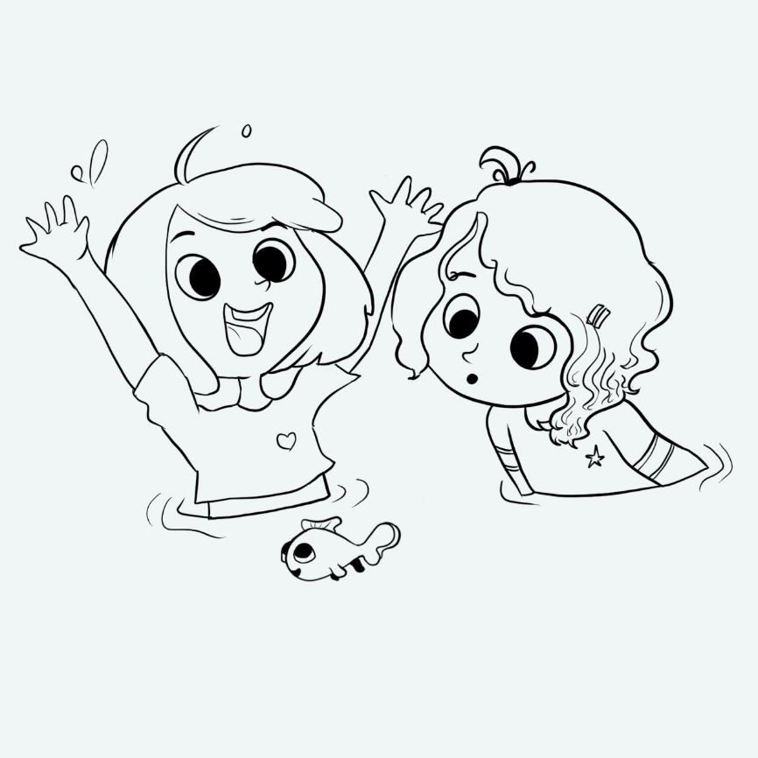

Fonte: Autores, 2019.

Ilustração 3 – Croqui dos personagens secundários

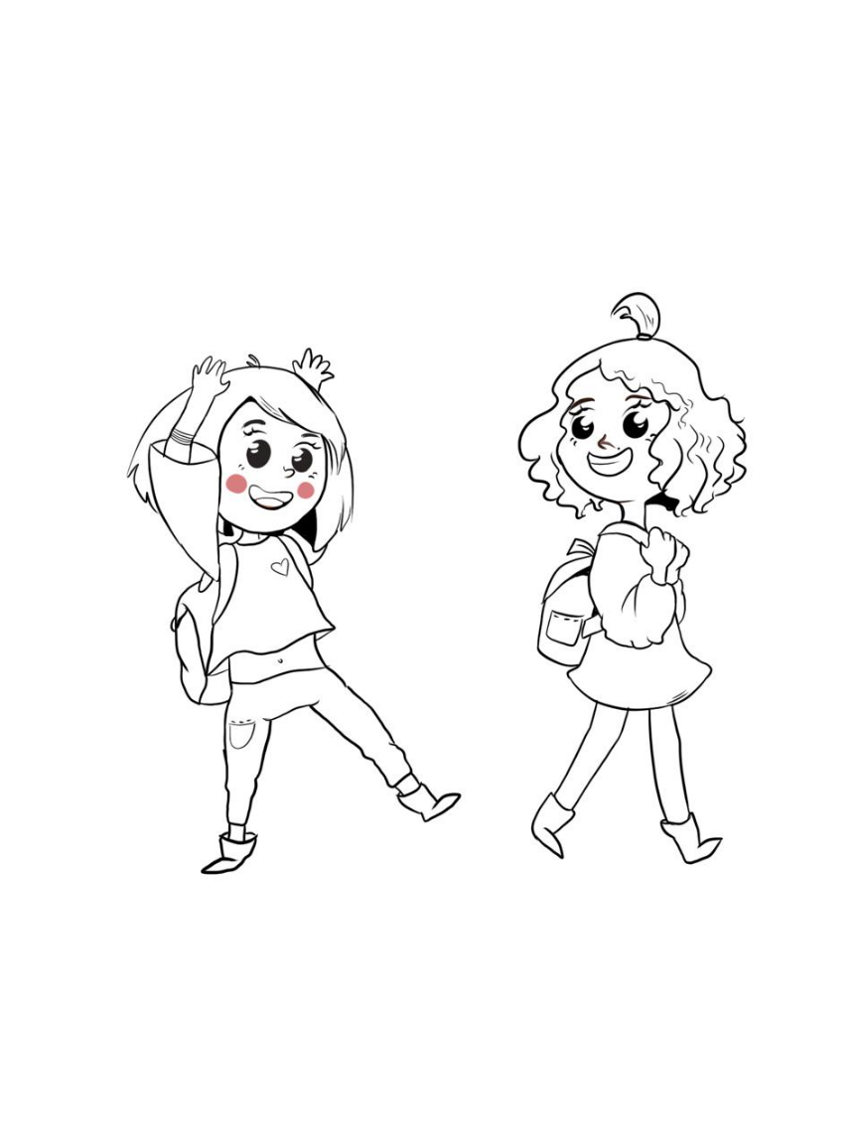

Fonte: Autores, 2019.

Todos os elementos visuais desenvolvidos possuem um objetivo claro: serem didáticos e divertidos, para aumentar a absorção do aprendizado. São utilizadas colagens, representadas por fitas e polaroids, rasgos de papel, desenhos claros e sempre ricos em cores. A diagramação é feita majoritariamente centralizada, com textos claros e objetivos, além de uma linguagem informal para facilitar o entendimento do público-alvo.

Assim foi desenvolvida a cartilha e divulgada apenas em formato eletrônico até o momento. Posto que, a pesquisa de iniciação científica iniciou em março de 2019 e finalizou em fevereiro de 2020, e em março de 2020 teve início o cenário de pandemia no Brasil, não foi possível realizar as atividades de educação patrimonial para aplicação efetiva da cartilha de forma presencial. Até o presente momento, maio de 2021, a única forma de divulgação e aplicação da cartilha foi o meio digital.

Espera-se assim que for possível e seguro, realizar ações junto a cartilha que possam fortalecer os vínculos de pertencimento da população para com o seu bairro, o Água Limpa. Propõe-se a confecção de adesivos do peixinho narrador da cartilha para distribuição nas escolas do bairro. Essa distribuição não será aleatória a proposta é que sejam realizadas oficinas já organizadas metodologicamente. Essas metodologias podem ser vistas em detalhes no artigo científico “(RE)CONHECENDO O ÁGUA LIMPA: O RESGATE DA HISTÓRIA ATRAVÉS DA EDUCAÇÂO PATRIMONIAL”, disponível no endereço eletrônico: < www.even3.com.br/Anais/simposioicomos2020/243277-(RE)CONHECENDO-O-AGUA-LIMPA--O-RESGATE-DA-HISTORIA-ATRAVES-DA-EDUCACAO-PATRIMONIAL> (BOZETTI, MESQUITA, SILVA e VEIRA DA SILVA, 2020). Onde são detalhadas metodologias de educação patrimonial que poderão ser aplicadas não só no Água Limpa, mas também em outro bairros, adaptando a proposta para cada realidade.

**Considerações finais**

Sabe-se que a educação patrimonial é uma das formas mais eficientes de manter o patrimônio cultural protegido e preservado. É através dessas ações que a população compreende o que é e para que serve o seu patrimônio e como protegê-lo, preservá-lo e divulgá-lo.

O desenvolvimento da Cartilha permitiu a proposta de uma forma de ação da educação patrimonial na comunidade do bairro Água Limpa, com a participação ativa dos indivíduos, valorizando a história do bairro e recriando e fortalecendo o pertencimento dos moradores pelos seus bens culturais.

A metodologia aplicada na cartilha conseguiu reforçar esse pertencimento devido registar os relatos históricos da rotina da comunidade de maneira efetiva, e desenvolveu uma comunicação visual que remente constantemente ao bairro, proporcionando assim uma reflexão do processo de formação da identidade coletiva da comunidade.

Dada à importância da cartilha para o resgate da história e da memória dos habitantes do bairro será proporcionado através de ações continuas de aplicação, principalmente nas escolas do bairro para consolidar o objetivo deste trabalho. Tais ações poderão acontecer através dos órgãos institucionais competentes e/ou em parceria com instituições de ensino.

**Referências Bibliográficas**

ALMEIDA, Juliana Verzani Lima de. **O Papel das Associações de Bairros do Desenvolvimento Local: Práticas e Resultado no Município de Lavras- MG**. Trabalho de conclusão de curso apresentado à Universidade Federal de Lavras, Lavras. UFLA - 2019. Disponível em: <<http://repositorio.ufla.br/bitstream/1/40618/1/TCC_O%20papel%20das%20associa%C3%A7%C3%B5es%20de%20bairros%20no%20desenvolvimento%20local%20-%20pr%C3%A1ticas%20e%20resultados%20no%20munic%C3%ADpio%20de%20Lavras%20%E2%80%93%20MG.pdf>>. Acesso em: 30 de maio de 2021.

ANDRADE, Luís Fernando Silva. **Construção das Políticas Urbanas de Lavras-MG: a busca pelo direito à cidade em um espaço disputado**. Lavras. Tese apresentada à Universidade Federal de Lavras, como parte das exigências do Programa de Pós-Graduação em Administração, área de concentração em Organização, Gestão e Sociedade. UFLA - 2019.

BENEVOLO, Leonardo**. A cidade e o arquiteto: método e história na arquitetura.** São Paulo. Perspectiva S.A., 1984.

BOZETTI, Rafaella Lasmar; MESQUITA, Janaina Faleiro Lucas; SILVA, Amanda Lopes da; VIEIRA DA SILVA, Fernanda. **(RE)CONHECENDO O ÁGUA LIMPA: O RESGATE DA HISTÓRIA ATRAVÉS DA EDUCAÇÃO PATRIMONIAL**.. In: Anais do 4º Simpósio Científico do ICOMOS Brasil. Anais...Belo Horizonte(MG) Rio de Janeiro, 2020. Disponível em: <https//www.even3.com.br/anais/simposioicomos2020/243277-(RE)CONHECENDO-O-AGUA-LIMPA--O-RESGATE-DA-HISTORIA-ATRAVES-DA-EDUCACAO-PATRIMONIAL>. Acesso em: 22 de maio de 2021.

G1, 2015. Terra da Gente. Fauna. **Dourado (São Francisco)** (Salminus franciscanus). Disponível em: <http://g1.globo.com/sp/campinas-regiao/terra-da-gente/fauna/noticia/2015/01/dourado-sao-francisco.html>. Acesso em: 29 de maio de 2021.

HALBWACHS, M. **A Memória coletiva***.*Trad. de Laurent Léon Schaffter. São Paulo, Vértice/Revista dos Tribunais, 1990.

INSTITUTO BRASILEIRO DE GEOGRAFIA E ESTATÍSTICA (IBGE). 2021. **Lavras - IBGE Cidades**. Disponível em: <https://cidades.ibge.gov.br/brasil/mg/lavras>. Acesso em: 24 de maio. de 2021.

IPHAN, 2014a. **Educação Patrimonial**. Disponível em: <http://portal.iphan.gov.br/pagina/detalhes/343>. Acesso em 09 de maio de 2021.

IPHAN, 2014b. **Educação Patrimonial Histórico, conceitos e processos**. Brasília: Instituto do Patrimônio Histórico e Artístico Nacional, 2014.

LAMEIRAS, Anabela A. **Desterritorialização e reorganização das geografias Pessoais: o caso do desemprego**. Ensaio metodológico. Dissertação de Mestrado apresentada ao Departamento de Geografia, da Faculdade de Letras da Universidade de Coimbra, 2013.

LEFEBVRE, H. **O Direito à Cidade**. São Paulo: Centauro, 2001.

MENESES, Ulpiano Toledo Bezerra de. **A História, cativa da Memória? – para um mapeamento da memória no campo das Ciências Sociais**. Revista do Instituto de Estudos Brasileiros, São Paulo, n.34, p.9-24, 1992.

MESQUITA, Janaina Faleiro Lucas et al.. **(RE)CONHECENDO O ÁGUA LIMPA: O RESGATE DA HISTÓRIA ATRAVÉS DA EDUCAÇÃO PATRIMONIAL**.. In: Anais do 4º Simpósio Científico do ICOMOS Brasil. Anais...Belo Horizonte(MG) Rio de Janeiro, 2020. Disponível em: <https//www.even3.com.br/anais/simposioicomos2020/243277-(RE)CONHECENDO-O-AGUA-LIMPA--O-RESGATE-DA-HISTORIA-ATRAVES-DA-EDUCACAO-PATRIMONIAL>. Acesso em: 22/05/2021 20:50.

NORA, Pierre. **Entre memória e história: a problemática dos lugares**. Projeto História. São Paulo: PUC-SP. N° 10, p. 12. 1993.

PURCELL, M. **Citizenship and the Right to the Global City: Reimagining the Captalist World Order**. International Journal of Urban and Regional Research, v. 27, n. 3, p. 564-90, set. 2003.

ROSSI, Aldo. **A arquitetura da cidade**. 2. ed. São Paulo: Martins Fontes, 2001.

